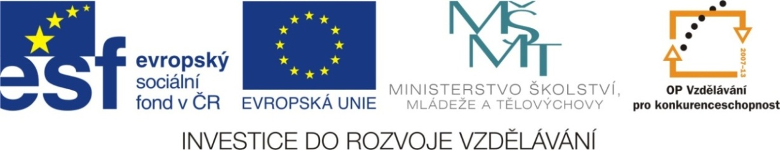


Výukový materiál: | EUPŠ _OP VK_Kozoková_PR,2_04_stromy
Šablona: | III/2
Sada: | PR2
Autor: | Mgr. Jana Kozoková
Vytvořeno: | Říjen 2011
Ověřeno: | 3.10.2011 – II.tř.
Ročník:: | 2.
Druh učebního materiálu: | Pracovní list
Vzdělávací oblast: | Člověk a jeho svět
Předmět: | Prvouka
Tematický okruh: | Stromy
Téma:: | Stromy listnaté, jehličnaté a keře
Anotace:: | Pracovní list slouží k procvičení a zopakování rozdílu mezi stromy a keři a k ověření znalostí názvů nejznámějších stromů a keřů. Součástí procvičování je i poznávání plodů stromů nebo keřů.
Poznámky: | Společnou kontrolu a evaluaci provést promítnutím správného řešení na tabuli.

Ilustrace:www.office.microsoft.com
Pracovní list: stromy, keře
- Doplňte: Keře nemají k……………………… .
Mají pouze vě……………………. .

- Napište alespoň 2 keře, které jste viděli růst u lesa…………………
……………………………………………………………………………………………….

- Napište alespoň 3 stromy, které rostou v lese…………………………
………………………………………………………………………………………………..

- Stromy dělíme na l……………………….. a j……………………………………

- Mezi jehličnany máme jednoho zástupce, jehož jehlice na zimu opadají. Napiš jeho název: ………………………………………………….

- Ke kterým stromům nebo keřům patří tyto plody?

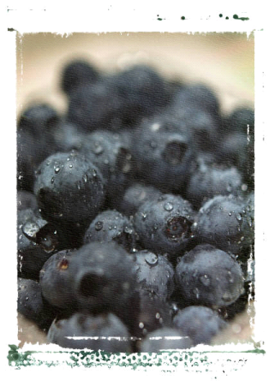

…………………… ……………………….. ………………………..

- Jak se mění listnaté stromy na podzim? ...................................
………………………………………………………………………………………………

- Které jedlé plody můžeme nasbírat v lese? ………………………………………………………………………………………………

- Namaluj obrázek svého oblíbeného lesního plodu:

Pracovní list: stromy, keře- řešení

- Doplňte: Keře nemají kmen. Mají pouze větve.

- Jmenujte alespoň 2 keře, které jste viděli růst u lesa:
Maliny, borůvky, ostružiny, lesní jahody.

- Jmenujte alespoň 3 stromy, které rostou v lese:
Smrk, jedle, borovice a další.

- Stromy dělíme na listnaté a jehličnaté.

- Mezi jehličnany máme jednoho zástupce, jehož jehlice na zimu opadají. Napiš jeho název: Modřín.

- Ke kterým stromům nebo keřům patří tyto plody?

Dub Šípek Borůvka

- Jak se mění listnaté stromy na podzim?
Listí mění barvy a opadává.

- Které jedlé plody můžeme nasbírat v lese? Napiš alespoň 2:
Lesní jahoda, malina, borůvka.

- Namaluj obrázek svého oblíbeného lesního plodu:

